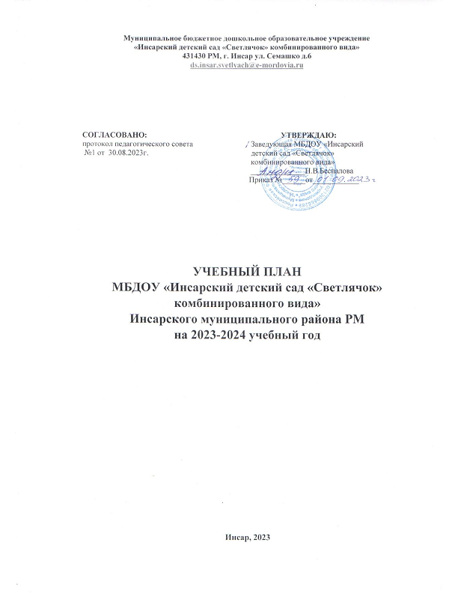

Настоящий учебный план определяет содержание психолого-педагогической работы по освоению детьми образовательных областей "Физическое развитие", "Познавательное развитие", «Речевое развитие», "Социально-коммуникативное развитие", "Художественно-эстетическое развитие" входят в расписание организованной образовательной деятельности. Они реализуются как в обязательной части и части, формируемой участниками образовательного процесса, так и во всех видах деятельности предусмотренными программами для дошкольных образовательных учреждений рекомендованными Министерством образования и науки Российской Федерации. Целесообразность плана состоит в том, что он предусматривает психолого-педагогическую работу по формированию физических, интеллектуальных и личностных качеств детей осуществляющуюся интегрировано в ходе освоения всех образовательных областей наряду с задачами, отражающими специфику каждой образовательной области, с обязательным психологическим сопровождением, а так же коррекционную работу по развитию речи.
Муниципальное бюджетное дошкольное образовательное учреждение «Инсарский детский сад «Светлячок» комбинированного вида» работает в условиях пятидневной рабочей недели, двенадцати часового рабочего дня по базисному учебному плану на основе примерной общеобразовательной программы дошкольного образования, реализуемой в дошкольном образовательном учреждении.
При составлении учебного плана учитывались следующие принципы:
- принцип развивающего образования, целью которого является развитие ребенка;
- принцип научной обоснованности и практической применимости;
- принцип соответствия критериям полноты, необходимости и достаточности;
- принцип обеспечения единства воспитательных, развивающих и обучающих целей и задач процесса образования дошкольников, в процессе реализации которых формируются знания, умения, навыки, которые имеют непосредственное отношение к развитию дошкольников;
- принцип интеграции непосредственно образовательных областей в соответствии с возрастными возможностями и особенностями воспитанников, спецификой и возможностями образовательных областей;
- комплексно-тематический принцип построения образовательного процесса;
- решение программных образовательных задач в совместной деятельности взрослого и детей и самостоятельной деятельности детей не только в рамках непосредственно образовательной деятельности, но и при проведении режимных моментов в соответствии со спецификой дошкольного образования;
- построение непосредственно образовательного процесса с учетом возрастных особенностей дошкольников, используя разные формы работы.

Содержание психолого-педагогической работы представлено по возрастным группам.
Программа охватывает четыре возрастных периода физического и психического развития детей: ранний возраст — от 1года до 2 лет (вторая группа раннего возраста), младший дошкольный возраст — от 2 до 4 лет (первая и вторая младшие группы), средний дошкольный возраст — от 4 до 5 лет (средняя группа), старший дошкольный возраст — от 5 до 7лет (старшая и подготовительная к школе группы).
Продолжительность учебного года в МБДОУ «Инсарский детский сад «Светлячок» комбинированного вида»:
Режим работы ДОУ – 7.00 – 19.00
Начало учебного года – 01 сентября 2023 года
Каникулярный период – 29.12.2023 по 08.01.2024;
Окончание учебного года – 31мая 2024 года
Продолжительность учебной недели – 5 дней (понедельник – пятница)
Продолжительность учебного года – 32 недели.
Летний оздоровительный период – 01.06.2024г – 31.08.2024г;
Сроки проведения мониторинга достижений детьми планируемых результатов освоения основной общеобразовательной программы дошкольного образования (без отрыва образовательной деятельности) –
04.09.2023-11.09.2023
15.05.2024-22.05.2024

Периодичность проведения родительских собраний - 1 собрание – сентябрь-октябрь
2 собрание – январь-февраль
3 собрание – май
Праздничные (выходные) дни - 1, 2, 3, 4, 5, 6 и 8 января - Новогодние каникулы;
7 января - Рождество Христово;
23 февраля – День защитника Отечества;
8 марта – Международный женский день;
1 мая – Праздник Весны и Труда;
9 мая – День Победы;
11июня – День города;
12 июня – День России;
4 ноября – День народного единства
В летний оздоровительный период проводится образовательная деятельность только художественно – эстетического и физкультурно-оздоровительного направлений (музыкальные, спортивные, изобразительного искусства).
Решение программных образовательных задач предусматривается не только в рамках организованной образовательной деятельности, но и при проведении режимных моментов — как в совместной деятельности взрослого и детей, так и в самостоятельной деятельности дошкольников. В образовательном процессе используется интегрированный подход, который позволяет гибко реализовывать в режиме дня различные виды детской деятельности.

Количество и продолжительность непрерывной организованной образовательной деятельности устанавливаются в соответствии с санитарно-гигиеническими нормами и требованиями (СП 2.4.3648-20 "Санитарно-эпидемиологические требования к организациям воспитания и обучения, отдыха и оздоровления детей и молодежи"")
- Продолжительность непрерывной организованной образовательной деятельности:
- для детей от 1 до 2 лет- не более 10 минут
- для детей от 2 до 3 лет – не более 10 минут,
- для детей от 3 до 4 лет – не более 15 минут,
- для детей от 4 до 5 лет – не более 20 минут,
- для детей от 5 до 6 лет – не более 25 минут,
- для детей от 6 до 7 лет – не более 30 минут.
Максимально допустимый объём образовательной нагрузки в первой половине дня:
- в младшей и средней группах не превышает 30 и 40 минут соответственно,
- в старшей и подготовительной группах – 45 минут и 1,5 часа соответственно.
В середине времени, отведённого на непрерывную образовательную деятельность, проводятся физкультурные минутки. Перерывы между периодами непрерывной образовательной деятельности – не менее 10 минут.
Образовательная деятельность с детьми старшего дошкольного возраста может осуществляться во второй половине дня после дневного сна. Её продолжительность составляет не более 25 – 30 минут в день. В середине непосредственно образовательной деятельности статического характера проводятся физкультурные минутки.
Образовательную деятельность, требующую повышенной познавательной активности и умственного напряжения детей, организуется в первую половину дня.
Форма организации занятий с 1до 2 лет и с 2 до 3 лет ( подгрупповые) с 3 до 7 лет ( фронтальные).

УЧЕБНЫЙ ПЛАН
МБДОУ «Инсарский детский сад «Светлячок» комбинированного вида»
на 2023-2024 учебный год
 | Виды деятельности | Количество образовательных ситуаций и занятий в неделю
 |  | 1 Младшая группа | 2 Младшая группа |  | Средняя группа | Старшая группа | Подготовит.  группа
 |  | 1,5-3г. | 3-4 г. |  | 4-5лет | 5-6 лет | 6-7 лет
1. | Двигательная деятельность  Физическая культура | 3 занятия | 3 занятия |  | 3  занятия | 3 занятия  (1занятие на воздухе) | 3 занятия  (1 занятие на воздухе)
2. | Коммуникативная деятельность | 1 | 1 |  | 1 | 2,5 | 2,5
2.1. | Развитие речи | 1 занятие | 1 занятие |  | 1 занятие | 2 занятия | 2 занятия
2.2. | Подготовка к обучению грамоте | - | - |  | - | 0,5 | 0,5
3. | Познавательно- исследовательская деятельность | 1,5  занятия | 1,5  занятия |  | 1,5  занятия | 3  занятия | 4  занятия
3.1. | Познание ФЦКМ  Исследование объектов неживой и живой природы, экспериментирование  Познание предметного и социального мира  Освоение безопасного поведения | 0,5 | 0,5 |  | 0,5 | 2 занятия | 2 занятия
3.2. | Познание ФЭМП  Математическое и сенсорное развитие | 1занятия | 1 занятие |  | 1 занятие | 1 занятие | 2 занятия
4. | Изобразительная деятельность | 2 занятия | 2 занятия |  | 2  занятия | 2 занятия | 3  занятия
4.1 | Рисование | 1 | 1 |  | 1 | 1 | 1
4.2 | Лепка | 0,5 | 0,5 |  | 0,5 | 0,5 | 1
4.3 | Аппликация | - | 0,5 |  | 0,5 | 0,5 | 1
4.4 | Конструирование | 0,5 | в совместной деятельности взрослых и детей и самостоятельной деятельности детей
5. | Музыкальная деятельность  Музыка | 2 занятия | 2 занятия |  | 2  занятия | 2  занятия | 2  занятия
6. | Чтение художественной литературы | 0,5 | 0,5 |  | 0,5 | 0,5 | 0,5
Всего в неделю занятий: |  | 10 | 10 |  | 10 | 13 | 15
Объем нагрузки непосредственно образовательной деятельности на один день
 |  | 20 мин. |  | 20-30 мин. | 40 мин. | 50-75 мин. | 60-90 мин
7. | Занятия по дополнительному образованию |  |  |  |  |  | 1
7.1 | Кружки | - |  | - | - |  | 2 раза в неделю
 | Итого: | 10 |  | 10 | 10 | 13 | 16

